В 2023 году 32 тысячи татарстанцев воспользовались электронным сертификатом на покупку ТСР
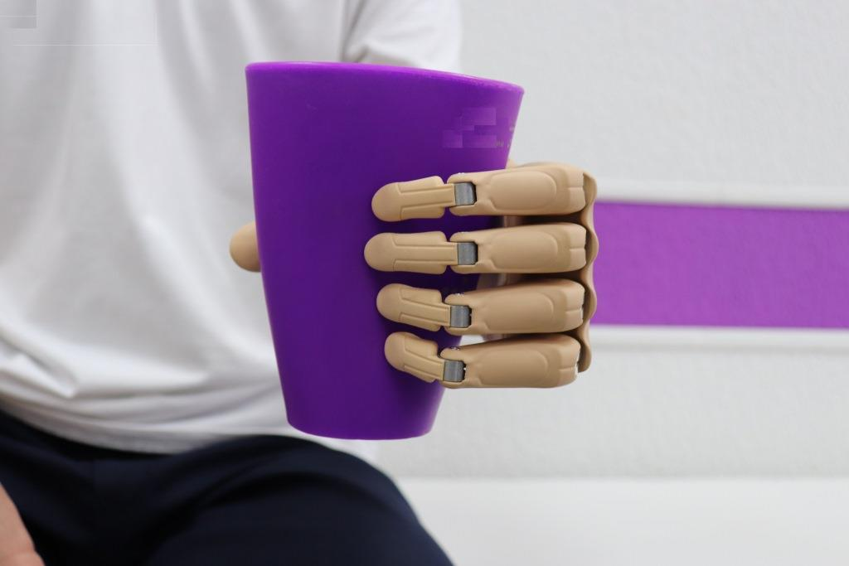
В 2023 году в Татарстане 32 тысячи граждан с инвалидностью получили 237 тысяч единиц технических средств реабилитации и протезно-ортопедических изделий с помощью электронных сертификатов. На обеспечение этих целей региональное Отделение СФР направило 140 миллионов рублей.

Электронный сертификат — это инструмент, который позволяет мгновенно приобрести необходимые технические средства реабилитации или протезно-ортопедические изделия, рекомендованные гражданам в программе реабилитации и абилитации (ИПРА).

«Чаще всего татарстанцы приобретают с помощью электронного сертификата абсорбирующее белье, подгузники, трости, ортопедическую обувь, слуховые аппараты, протезно-ортопедические изделиями и кресла-коляски. В июне прошлого года возможности электронного сертификата были расширены, а в перечень ТСР включены протезы верхних и нижних конечностей. Сегодня по сертификату можно приобрести около 270 различных средств реабилитации, включая индивидуальные изделия, сделанные на заказ. Социальный фонд России разработал электронный Каталог ТСР для подбора и приобретения специализированных изделий. По электронному сертификату получить их можно в течение 8 дней, тогда как закупка по контракту может занять до 3 месяцев», — отметил управляющий Отделением СФР по Республике Татарстан Эдуард Вафин.

На получение сертификата имеют право люди с инвалидностью, граждане, пострадавшие от несчастных случаев на производстве или получившие профессиональное заболевание, и др. Оформить сертификат можно на портале Госуслуг, в МФЦ или в клиентских службах регионального Отделения СФР. Обязательное условие — наличие банковской карты платежной системы «МИР».

Если у вас есть вопросы, вы всегда можете обратиться в единый контакт-центр Отделения СФР по Республике Татарстан, позвонив по телефону: 8 800 10 000 01 (звонок бесплатный).

